
Infrastructure MPLS L3VPN Multi-Tenancy

Objet : Déploiement et ségrégation de réseaux d’entreprise sur un backbone opérateur partagé
Auteur : Nelson Bandos
Version : 1.0
Date : Mars 2026

1. Contexte et Objectifs de l'Architecture
Ce projet vise à concevoir et déployer une interconnexion de niveau 3 (IP VPN) permettant de relier les sites distants de deux clients distincts (Entreprise A et Entreprise B). Cette connectivité s'établit au travers d'une infrastructure de transport partagée (le backbone opérateur), tout en garantissant une étanchéité absolue entre les environnements de routage.
Contraintes techniques majeures :
- Isolation stricte (Multi-tenancy) : Le trafic de l'Entreprise A est strictement cloisonné par rapport à celui de l'Entreprise B. Cette isolation doit être maintenue même en cas de chevauchement de plages d'adresses IP privées (ex : 192.168.1.0/24).
- Transparence du cœur de réseau (Core Agnostic) : Le routeur de transit P (Provider) ne maintient aucune table de routage client (BGP/VRF). Il assure la commutation exclusive via des étiquettes (labels) MPLS, garantissant ainsi les performances et la scalabilité du backbone.
- Évolutivité (Scalabilité) : L'intégration d'un nouveau site client ou le provisionnement d'un nouveau tenant nécessite une configuration circonscrite aux seuls routeurs de bordure (PE), sans impact sur le cœur du réseau.
- Matrice de connectivité :
  - Le poste PC1 doit établir une communication bidirectionnelle avec PC3 et PC4.
  - Le poste PC2 doit établir une communication bidirectionnelle avec PC5 et PC6.

2. Topologie du Réseau
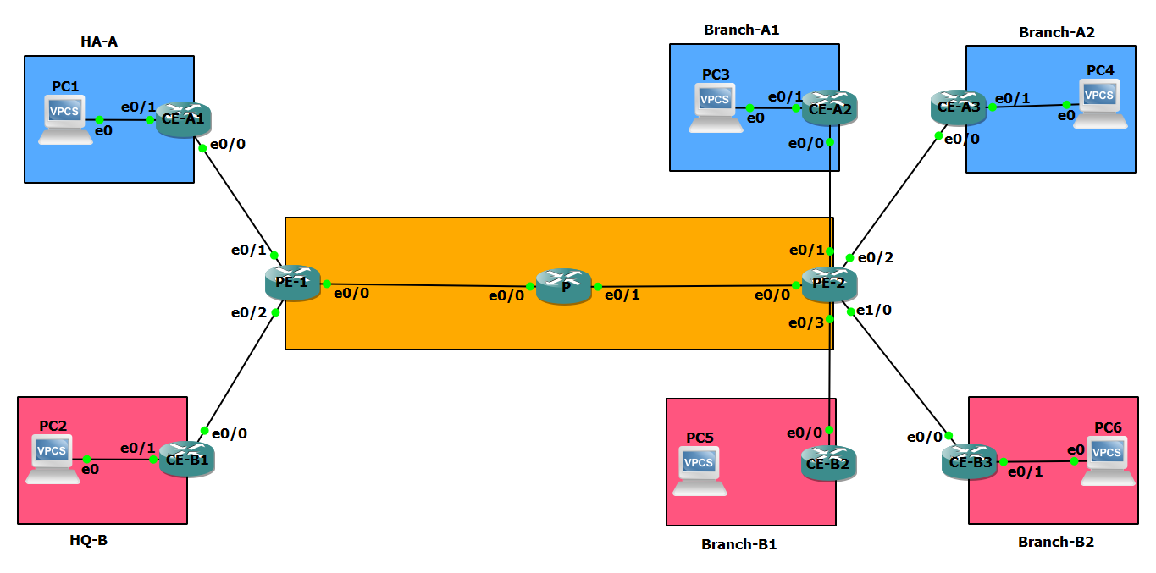
Figure 1 : Topologie

3. Inventaire Technologique et Rôles des Équipements
L'architecture est segmentée en trois zones fonctionnelles distinctes pour répliquer les standards de production.

3.1. Le Backbone Opérateur (Transport)
Concerne les équipements : PE-1 (interface e0/0), P (e0/0, e0/1), et PE-2 (e0/0).
Technologie | Localisation | Rôle dans l’architecture
OSPF | Interfaces physiques internes et loopbacks | Underlay : Assure la connectivité de base intra-domaine et permet la joignabilité de bout en bout entre les interfaces loopbacks
LDP | Interfaces physiques internes | MPLS : Protocole de distribution de labels associé aux routes de l'IGP, établissant les tunnels commutés (LSP) à travers le cœur.
MP-BGP | Sessions entre les Loopbacks de PE-1 et PE-2. | Overlay : Assure l'échange des préfixes clients via la famille d'adresses VPNv4 (IP couplée au RD) et véhicule les attributs étendus des VRF.

3.2. Les Routeurs de Bordure (Intelligence VPN)
Concerne les équipements : PE-1 et PE-2.
Concept | Rôle dans l’architecture
VRF (A & B) | Virtualisation : Instancie des tables de routage virtuelles dédiées par client. Par exemple, l'interface e0/1 de PE-1 est assignée à la VRF de l'Entreprise A.
Route Distinguisher (RD) | Unicité : Valeur ajoutée au préfixe IPv4 client pour générer une route VPNv4 globalement unique au sein de la table BGP de l'opérateur.
Route Target (RT) | Aiguillage (Topologie VPN) : Communauté BGP étendue contrôlant l'importation et l'exportation des routes VPNv4 dans les tables VRF appropriées.

3.3. L'Accès Client (Edge)
Concerne les liaisons entre PE-1/PE-2 et l'ensemble des équipements CE.
Technologie | Localisation | Rôle dans l’architecture
Routage PE-CE | Entre les interfaces PE et CE en vis-à-vis | Échange de préfixes : Utilisation de protocoles dynamiques (BGP, OSPF) ou de routage statique pour l'annonce des LAN clients vers le réseau opérateur.
IP Standard | LAN des clients (e0/1 des CE vers les hôtes) | Distribution locale : Adressage conventionnel servant de passerelle par défaut pour les équipements terminaux.

4. Ingénierie des Flux de Données
Le traitement des paquets diffère fondamentalement selon leur positionnement dans la topologie :
- Transit Backbone (Interfaces internes) : Le trafic est encapsulé et transite exclusivement sous la forme de trames dotées de deux étiquettes MPLS. L'étiquette externe (Transport/IGP) identifie le chemin vers le PE de sortie, tandis que l'étiquette interne (VPN/BGP) identifie l'instance client de destination.
- Accès Client (Liaisons externes) : Le trafic circule sous forme de paquets IP standards. Le routage est transparent pour les équipements CE, qui n'ont aucune visibilité sur l'encapsulation MPLS opérée en amont par le fournisseur.

5. Plan d'Adressage IP

5.1. Cœur de Réseau Opérateur
- Interfaces de Loopback (Identifiants d'équipements pour BGP/LDP) :
  - PE-1 : 1.1.1.1/32
  - P : 2.2.2.2/32
  - PE-2 : 3.3.3.3/32
- Liens d'interconnexion Point-à-Point :
  - PE-1 (e0/0) <—> (e0/0) P : 10.0.12.0/30 (PE-1 : .1, P : .2)
  - P (e0/1) <—> (e0/0) PE-2 : 10.0.23.0/30 (P : .1, PE-2 : .2)

5.2. Adressage Client : Entreprise A (Domaine Bleu)
Bloc IP alloué : 172.16.0.0/16
Site | Liaison d'interconnexion PE-CE | Réseau Local Client (LAN)
Siège (HA-A) | 172.16.10.0/30 (PE1-e0/1 : .1, CE-A1 : .2) | PC1 : 172.16.1.0/24
Branche A1 | 172.16.20.0/30 (PE2-e0/1 : .1, CE-A2 : .2) | PC3 : 172.16.2.0/24
Branche A2 | 172.16.30.0/30 (PE2-e0/2 : .1, CE-A3 : .2) | PC4 : 172.16.3.0/24

5.3. Adressage Client : Entreprise B (Domaine Rouge)
Bloc IP alloué : 192.168.0.0/16 (simulé pour illustrer la capacité de gestion de conflits d'adressage via les VRF).
Site | Liaison d'interconnexion PE-CE | Réseau Local Client (LAN)
Siège (HQ-B) | 192.168.10.0/30 (PE1-e0/2 : .1, CE-B1 : .2) | PC2 : 192.168.1.0/24
Branche B1 | 192.168.20.0/30 (PE2-e0/3 : .1, CE-B2 : .2) | PC5 : 192.168.2.0/24
Branche B2 | 192.168.30.0/30 (PE2-e1/0 : .1, CE-B3 : .2) | PC6 : 192.168.3.0/24

6. Paramétrage Logique (VRF)
Définition des identifiants et politiques d'aiguillage pour assurer la ségrégation des flux sur les équipements PE.
Profil Entreprise A :
- Identifiant VRF : VPN_CLIENT_A
- Route Distinguisher (RD) : 100:1
- Route Target (RT) : 100:1 (Politique Import & Export)
Profil Entreprise B :

- Identifiant VRF : VPN_CLIENT_B
- Route Distinguisher (RD) : 200:1
- Route Target (RT) : 200:1 (Politique Import & Export).

